Analiza systemu do funkcjonującego

w sieci Internet

Zarządzanie Tartakami

Tartak ELBA znajdujący się w okolicach Łodzi

## Wstęp

Większość systemów funkcjonujących w sieci, które prezentują tartaki oraz wspomagają zamówienia są oparte na kalkulatorach cen. Umieszczone kalkulatory pomagają obliczyć przybliżone koszty zakupu gotowych produktów po obróbce i odpadów.

## Analiza

Strona internetowa tartaku „ELBA” znajduje się pod adresem: <https://tartakelba.pl>.

Przy budowie strony zastosowano JavaScript kładąc nacisk na szybkość działania.   
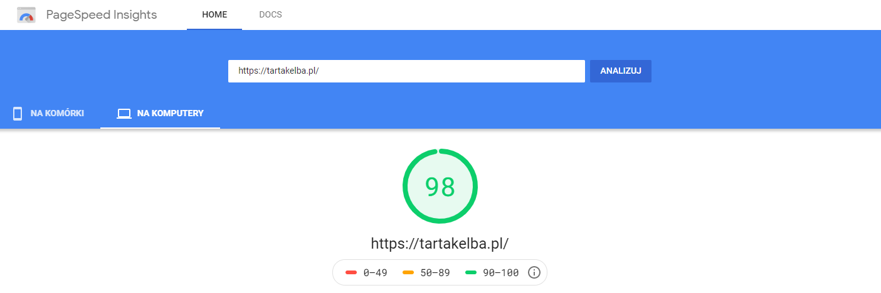

Rysunek 1Raport Szybkości działania strony internetowej Tartaku ELBA

**INTERFEJS i FUNKCJONALNOŚĆ**

Interfejs systemu tartaku „ELBA” jest dosyć prosty zbudowany z kafelków.  
W nagłówku po lewej stronie jest wyróżniony czerwonym kolorem kafelek z nazwą tartaku, a na prawo od niego znajduje się menu zbudowane z 4 równo rozłożonych szarych kafelków.  
Pod spodem znajdują się treść strony odpowiednia do każdej zakładki.

W stopce są umieszczone dane firmy oraz dane kontaktowe na szarym tle podzielone na 3 kolumny.

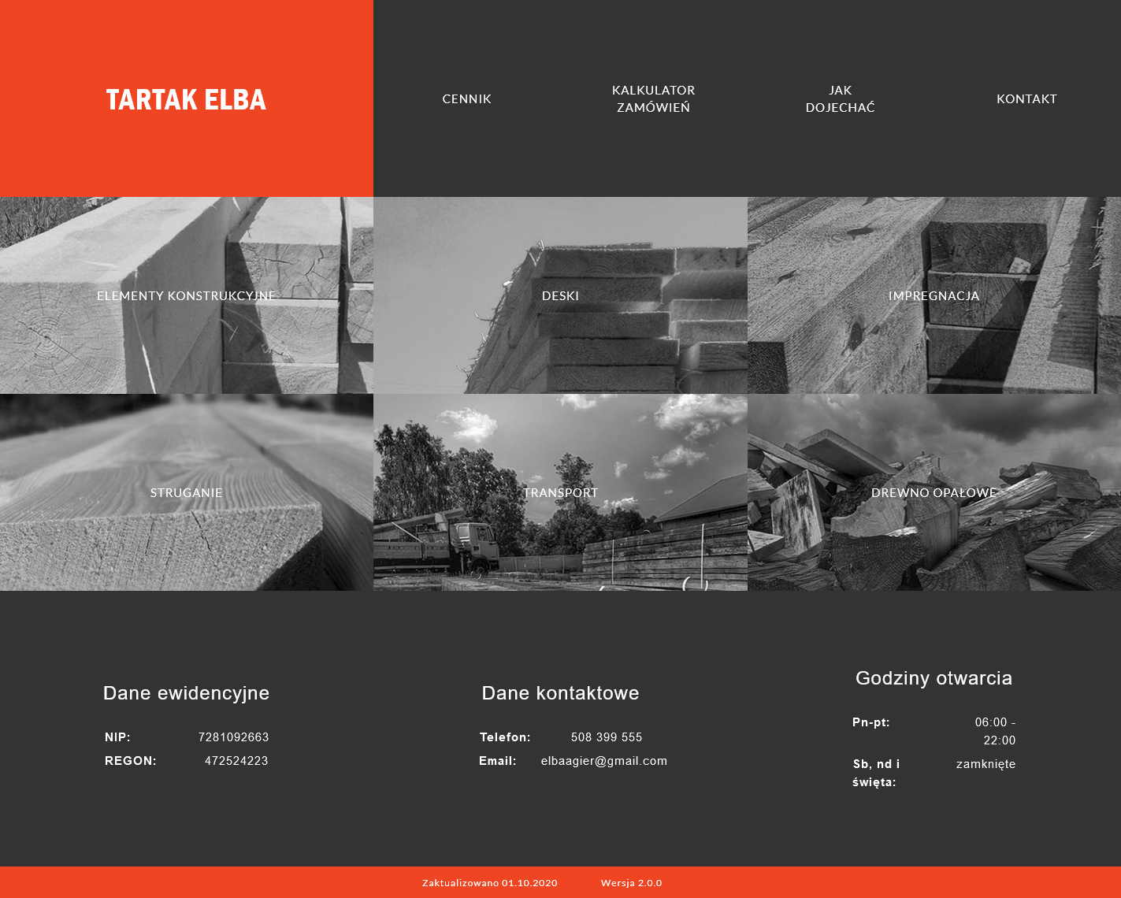

Interfejs jest czytelny a po całości strony możemy poruszać się bez większych problemów.

Każda podstrona witryny przedstawia inną funkcjonalność:

1. Strona główna - przedstawia ofertę produktową i dodatkowe usługi
2. Cennik – przedstawia tabelę cen
3. Kalkulator zamówień – rozbudowany kalkulator do wyceny produktów
4. Jak dojechać – krótki opis lokalizacji wraz z mapą Googla
5. Kontakt – formularz kontaktowy

Ad. A

Na stronie głównej znajdują się zaszarzone zdjęcia w postaci kafelków przedstawiające produkty i usługi. Po najechaniu myszką na nie ukazują się w kolorze, a po kliknięciu rozwija się krótka informacja opisująca produkt z oferty.

Ad. B

Cennik przedstawia tabele z cenami za m3 każdego z produktu – nagłówek ta beli zawiera: „pozycja”, „netto za m3 w zł”, „brutto za m3 w zł”, „brutto z impregnacją”.

Ad. C

Najbardziej rozbudowaną podstroną jest „Kalkulator zamówień”. Na ekranie znajdują się 2 kalkulatory, jeden dla drewna ciętego pod wymiar np. krokwi, krawędziaków, łat, kontrłat i desek, a drugi oblicza calówki (króciaki), czyli desek charakteryzujących się występowaniem czarnych sęków i oflisów, czyli resztek kory na krawędziach – traktowane jako odpady.

Poniżej znajduje się pole opisane jako „Twoje zamówienie” do którego można dodawać poszczególne wyliczenia z powyższych kalkulatorów. W taki sposób można zrobić kompletne zamówienie, które jest podliczane w wierszu niżej opisanym jako „Razem”.

Ad. D

Zakładka jak dojechać zawiera krótki opis lokalizacji wraz z Google Map z zaznaczoną lokalizacją.

Ad. E

Podstrona kontakt zawiera krótkie informacje o możliwościach kontaktu z tartakiem oraz gotowy formularz kontaktowy z 4 polami do wypełnienia: Imię i nazwisko, Firma, Adres email, Wiadomość.

**ZALETY SYSTEMU:**

* Szybkość działania
* Czytelny i łatwy interfejs
* Rozbudowany kalkulator
* Dokładna informacja o kontakcie
* Kalkulator zamówień

**WADY SYSTEMU**

* Mała funkcjonalność
* Brak możliwości wygenerowania gotowego zamówienia
* Brak możliwości wysłania zamówienia do firmy
* Brak możliwości wyceny transportu
* Kalkulator nie przedstawia wszystkich dostępnych produktów
* Kalkulator powinien być dostosowany do wybranego wcześniej rodzaju produktu
* 2 kalkulatory zamiast jednego
* Brak możliwości wyboru rodzaju drzewa
* Ograniczone informacje na stronie